**สรุปผลความพึงพอใจการให้บริการของกลุ่มงานคุ้มครองจริยธรรม ปีงบประมาณ พ.ศ.2563**

กลุ่มงานคุ้มครองจริยธรรมได้ดำเนินการสำรวจความพึงพอใจของผู้รับบริการที่มาติดต่อประสานงานด้านข้อมูลการทำงาน หรือให้คำปรึกษาเกี่ยวกับด้านคุณธรรมจริยธรรม ซึ่งมีผลการประเมินดังต่อไปนี้

**1.วัตถุประสงค์**

เพื่อประเมินความพึงพอใจการให้บริการของกลุ่มงานคุ้มครองจริยธรรม ปีงบประมาณ พ.ศ.2563

**2. ประชากรศึกษา**

เจ้าหน้าที่ในสังกัดกรมสนับสนุนบริการสุขภาพ ทั้งหน่วยงานส่วนกลางและส่วนภูมิภาค ทั้งหมด 34 หน่วยงาน ที่ติดต่อขอรับบริการ

**3. ระยะเวลา**

1 เมษายน – 22 พฤษภาคม 2563

**4. เครื่องมือที่ใช้ในการศึกษา**

แบบสอบถามโดยมีข้อคำถามแบบปลายปิดและปลายเปิด

**5. การวิเคราะห์ข้อมูล**

สถิติที่ใช้ในการวิเคราะห์ข้อมูล ได้แก่ ร้อยละ

**6. สรุปผลการประเมินความพึงพอใจของผู้รับบริการที่มาติดต่อขอรับบริการ หรือให้คำปรึกษาเกี่ยวกับด้านคุณธรรมจริยธรรม**

**6.1 ข้อมูลทั่วไปของกลุ่มตัวอย่าง**

โดยมีผู้เข้าร่วมตอบแบบสอบถามทั้งหมดจำนวน 238 คน เพศชายร้อยละ 59.20 เพศหญิงร้อยละ 40.80 สังกัดหน่วยงานส่วนกลางร้อยละ 28.20 สังกัดหน่วยงานส่วนภูมิภาคร้อยละ 71.80 ประเภทข้าราชการร้อยละ 71.40 พนักงานราชการร้อยละ 14.30 ลูกจ้างประจำร้อยละ 8.40 จ้างเหมาบริการและอื่นๆ ร้อยละ 5.90

**การติดต่อหรือใช้บริการกลุ่มงานคุ้มครองจริยธรรม กรมสนับสนุนบริการสุขภาพ**

จากจำนวนผู้เข้าร่วมตอบแบบสอบถามทั้งหมด 238 คน มีผู้เคยติดต่อหรือใช้บริการกลุ่มงานคุ้มครองจริยธรรม กรมสนับสนุนบริการสุขภาพ จำนวน 95 คน คิดเป็นร้อยละ 39.90 และผู้ไม่เคยติดต่อหรือใช้บริการกลุ่มงานคุ้มครองจริยธรรม จำนวน 143 คน คิดเป็นร้อยละ 60.10

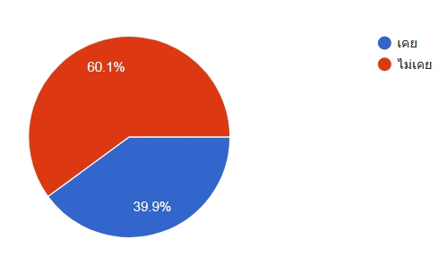

**ประเภทการรับบริการจากเจ้าหน้าที่กลุ่มงานคุ้มครองจริยธรรม**

ร้อยละ 37.40 เป็นด้านให้คำปรึกษา รองลงมาร้อยละ 31.10 เป็นด้านประสานความร่วมมือ ร้อยละ 20.60 เป็นด้านข้อมูลหน่วยงาน ร้อยละ 4.6 ด้านรับเรื่องร้องเรียน และร้อยละ 6.3 ไม่เคยใช้บริการหรือไม่เคยติดต่อ ตามลำดับ

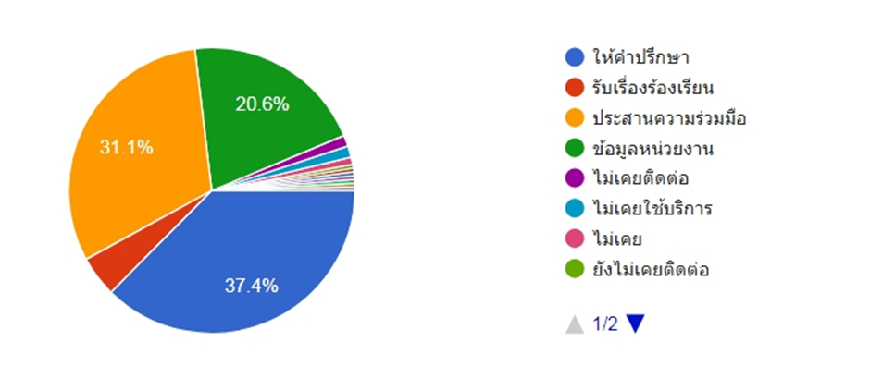

**ตารางผลการประเมินความพึงพอใจของผู้รับบริการที่มาติดต่อขอรับบริการ หรือให้คำปรึกษาเกี่ยวกับด้านคุณธรรมจริยธรรม จำนวน 95 คน ดังต่อไปนี้**

|  |  |  |  |  |  |  |
| --- | --- | --- | --- | --- | --- | --- |
| **ลำดับ** | **รายการประเมิน** | **ร้อยละความพึงพอใจ** | | | | |
| **มากที่สุด** | **มาก** | **ปานกลาง** | **น้อย** | **น้อยที่สุด** |
| 1 | ด้านความสะดวกในการเข้าถึงบริการหรือการรับรู้ข้อมูลข่าวสารจากช่องทางต่าง ๆ เช่น โทรศัพท์ เว็บไซต์ อีเมล ไลน์ ฯลฯ | 14.7 | 36.8 | 37.9 | 4.21 | 6.32 |
| 2 | ด้านการให้บริการและการให้ข้อมูลจากกลุ่มงานคุ้มครองจริยธรรม | 14.7 | 33.7 | 44.2 | 4.21 | 3.16 |
| 3 | ด้านการดำเนินงานด้านการประเมินคุณธรรมและความโปร่งใสในการดำเนินงานของหน่วยงานภาครัฐ(ITA) | 13.7 | 35.8 | 43.2 | 4.21 | 3.16 |
| 4 | ด้านการดำเนินงานด้านการพัฒนาและการคัดเลือกองค์กรคุณธรรม | 14.7 | 33.7 | 45.3 | 4.21 | 2.11 |
| 5 | ด้านการดำเนินงานด้านการยกย่องเชิดชูเกียรติบุคคลดีเด่น ด้านคุณธรรมจริยธรรม | 14.7 | 37.9 | 41.1 | 3.16 | 3.16 |

**ผู้**รับบริการมีความพึงพอใจต่อการให้บริการด้านความสะดวกในการเข้าถึงบริการหรือการรับรู้ข้อมูลข่าวสารจากช่องทางต่าง ๆ เช่น โทรศัพท์ เว็บไซต์ อีเมล ไลน์ ฯลฯในระดับมาก-มากที่สุด ร้อยละ 51.50 ระดับปานกลาง ร้อยละ 37.90 ระดับน้อย-น้อยที่สุด ร้อยละ 10.53 ด้านการให้บริการและการให้ข้อมูลจากกลุ่มงานคุ้มครองจริยธรรม ในระดับมาก-มากที่สุด ร้อยละ 48.40 ระดับปานกลาง ร้อยละ 44.20 ระดับน้อย-น้อยที่สุด ร้อยละ 7.37 ด้านการดำเนินงานด้านการประเมินคุณธรรมและความโปร่งใสในการดำเนินงานของหน่วยงานภาครัฐ(ITA) ในระดับมาก-มากที่สุด ร้อยละ 49.50 ระดับปานกลาง ร้อยละ 43.20 ระดับน้อย-น้อยที่สุด ร้อยละ 7.37 ด้านการดำเนินงานด้านการพัฒนาและการคัดเลือกองค์กรคุณธรรมในระดับมาก-มากที่สุด ร้อยละ 48.40 ระดับปานกลาง ร้อยละ 45.30 ระดับน้อย-น้อยที่สุด ร้อยละ 6.32 ด้านการดำเนินงานด้านการยกย่องเชิดชูเกียรติบุคคลดีเด่น ด้านคุณธรรมจริยธรรม ในระดับมาก-มากที่สุด ร้อยละ 52.60 ระดับปานกลาง ร้อยละ 41.10 ระดับน้อย-น้อยที่สุด ร้อยละ 6.32 ตามลำดับ

**3.ข้อเสนอแนะ**

1.ควรชี้แจง สื่อสารความเชื่อมโยงแผนระดับชาติด้านการป้องกันและปราบปรามการทุจริตลงสู่กรมสนับสนุนบริการสุขภาพ

2.ควรพัฒนาแผนยุทธศาสตร์ด้านการป้องกันและปราบปรามการทุจริตของกรมสนับสนุนบริการสุขภาพโดยการมีส่วนร่วมของบุคลากรในกรมสนับสนุนบริการสุขภาพ

3.ควรขับเคลื่อนแผนงาน/โครงการลงสู่การปฏิบัติของแต่ละปีอย่างต่อเนื่องและเป็นรูปธรรม

4.ควรนำผลการประเมินเป็นข้อมูลในการพัฒนาและยกระดับการป้องกันและปราบปรามการทุจริตต่อไป

5.กลุ่มงานคุ้มครองจริยธรรมควรร่วมกับกองกฎหมาย กองบริหารทรัพยากรบุคคล เพื่อสร้างการรับรู้กับข้าราชการบรรจุใหม่

จากข้อเสนอแนะดังกล่าวกลุ่มงานคุ้มครองจริยธรรมได้นำมาปรับปรุงแผนงานและวางแผนการดำเนินงานด้านคุณธรรมจริยธรรมประจำปี พ.ศ.2564 ดังต่อไปนี้

**แผนงานการขับเคลื่อนงานด้านคุณธรรม จริยธรรม** กรมสนับสนุนบริการสุขภาพ ปีงบประมาณ พ.ศ. 2564

**แผนงานที่ 1. การพัฒนาระบบ เครื่องมือ และกลไกการส่งเสริมคุณธรรม จริยธรรม กรมสนับสนุนบริการสุขภาพ**

1.1 การจัดทำและพัฒนาแผนงานด้านคุณธรรม จริยธรรม ฉบับที่ 4 (พ.ศ. 2565 – 2569)

1.2 การถ่ายทอดงานคุณธรรมจริยธรรมสู่การปฏิบัติ

1.3 การจัดการความรู้และสร้างเครือข่ายด้านคุณธรรม จริยธรรม

1.4 การจัดการข้อร้องเรียนเรื่องการทุจริตและประพฤติมิชอบ

1.5 การสร้างแรงจูงใจ

**แผนงานที่ 2. การเสริมสร้างและพัฒนาศักยภาพบุคลากรด้านคุณธรรม จริยธรรม :** ปลูกฝังวิธีคิด ปลุกจิตสำนึกบุคลากรให้มีวัฒนธรรม ค่านิยมสุจริต มีทัศนคติ และพฤติกรรมซื่อสัตย์ สุจริต

1. สร้างวิทยากรผู้นำการเปลี่ยนแปลงสู่สังคมไม่ทนต่อการทุจริตและประพฤติมิชอบ

2. การปลูกฝังวิธีคิด ปลุกจิตสำนึก สร้างวัฒนธรรม ค่านิยมสุจริต ทัศนคติ และพฤติกรรมต่อต้านการทุจริตและประพฤติมิชอบ

3. จัดกิจกรรมจิตอาสา กิจกรรมตามหลักศาสนา วัฒนธรรม ประเพณี หรือปรัชญาของเศรษฐกิจพอเพียง

4. การยกย่องเชิดชูเกียรติบุคคลดีเด่นด้านคุณธรรมจริยธรรม ประกอบด้วย ข้าราชการพลเรือนดีเด่น คนดีศรีสาธารณสุข และคนดีศรี สบส.

5. ประเมินความรู้ ทัศนคติ และพฤติกรรมในการต่อต้านการทุจริตและประพฤติมิชอบ

**แผนงานที่ 3. การพัฒนาและยกระดับหน่วยงานให้เป็นองค์กรคุณธรรม**

1. การมีส่วนร่วมในการพัฒนาและยกระดับหน่วยงานให้เป็นองค์กรคุณธรรม

2. การพัฒนาระบบการติดตามประเมินผลการพัฒนาหน่วยงานให้เป็นองค์กรคุณธรรม

3. การจัดการความรู้และการสร้าง/พัฒนาเครือข่ายองค์กรคุณธรรม

**แผนงานที่ 4. การพัฒนาและยกระดับคะแนนการประเมิน ITA**

1. การมีส่วนร่วมในการตอบแบบวัด ITA ของผู้มีส่วนได้ส่วนเสียภายในและภายนอก

2. การเปิดข้อมูลสาธารณะและการป้องกันการทุจริต บน web site

1. ด้านการติดต่อหรือใช้บริการกลุ่มงานคุ้มครองจริยธรรม กรมสนับสนุนบริการสุขภาพ ร้อยละ 60.10 ไม่เคยติดต่อหรือใช้บริการกลุ่มงานคุ้มครองจริยธรรม กรมสนับสนุนบริการสุขภาพรองลงมา ร้อยละ 39.90 เคยติดต่อหรือใช้บริการกลุ่มงานคุ้มครองจริยธรรม กรมสนับสนุนบริการสุขภาพ



2. ด้านการให้บริการเจ้าหน้าที่กลุ่มงานคุ้มครองจริยธรรม ร้อยละ 37.40 เป็นด้านให้คำปรึกษา รองลงมาร้อยละ 31.10 เป็นด้านประสานความร่วมมือ ร้อยละ 20.60 เป็นด้านข้อมูลหน่วยงาน ร้อยละ 4.6 ด้านรับเรื่องร้องเรียน และร้อยละ 6.3 ไม่เคยใช้บริการหรือไม่เคยติดต่อ ตามลำดับ



3. ด้านความสะดวกในการเข้าถึงบริการหรือการรับรู้ข้อมูลข่าวสารจากช่องทางต่าง ๆ เช่น โทรศัพท์ เว็บไซต์ อีเมล ไลน์ ฯลฯ ผู้รับบริการมีความพึงพอใจต่อการให้บริการในระดับมาก-มากที่สุด ร้อยละ 51.30 ระดับปานกลาง ร้อยละ 38.20 ระดับน้อย-น้อยที่สุด ร้อยละ 10.5 ตามลำดับ

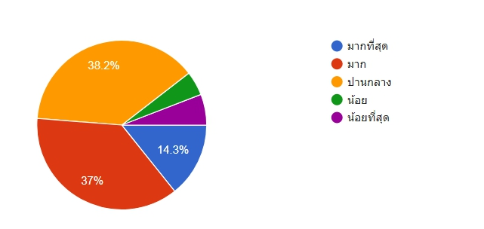

4. ด้านการให้บริการและการให้ข้อมูลจากกลุ่มงานคุ้มครองจริยธรรม ผู้รับบริการมีความพึงพอใจต่อการให้บริการในระดับมาก-มากที่สุด ร้อยละ 49.10 ระดับปานกลาง ร้อยละ 45 ระดับน้อย-น้อยที่สุด ร้อยละ 5.9 ตามลำดับ

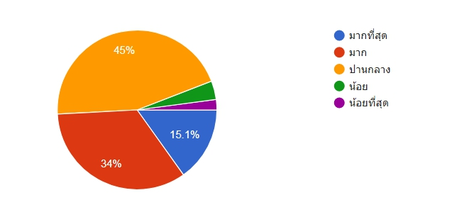

5. ด้านการดำเนินงานด้านการประเมินคุณธรรมและความโปร่งใสในการดำเนินงานของหน่วยงานภาครัฐ(ITA) ผู้รับบริการมีความพึงพอใจต่อการให้บริการในระดับมาก-มากที่สุด ร้อยละ 50 ระดับปานกลาง ร้อยละ 42.90 ระดับน้อย-น้อยที่สุด ร้อยละ 7.10 ตามลำดับ

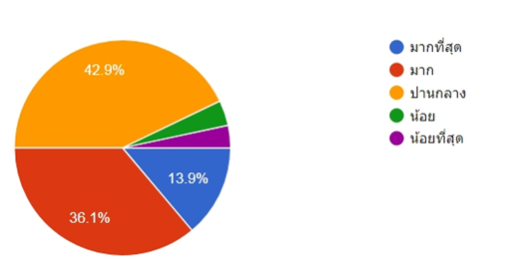

6. ด้านการดำเนินงานด้านการพัฒนาและการคัดเลือกองค์กรคุณธรรม ผู้รับบริการมีความพึงพอใจต่อการให้บริการในระดับมาก-มากที่สุด ร้อยละ 47.90 ระดับปานกลาง ร้อยละ 45.4 ระดับน้อย-น้อยที่สุด ร้อยละ 6.7 ตามลำดับ

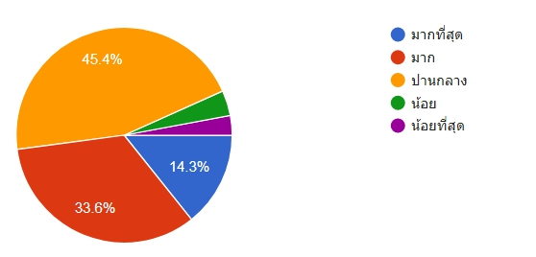

7. ด้านการดำเนินงานด้านการยกย่องเชิดชูเกียรติบุคคลดีเด่น ด้านคุณธรรมจริยธรรม ผู้รับบริการมีความพึงพอใจต่อการให้บริการในระดับมาก-มากที่สุด ร้อยละ 47.90 ระดับปานกลาง ร้อยละ 45.4 ระดับน้อย-น้อยที่สุด ร้อยละ 6.7 ตามลำดับ



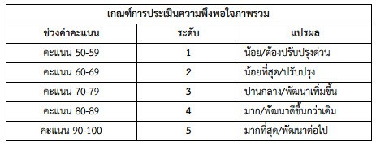

**จากผลการสรุปความพึงพอใจการให้บริการของกลุ่มงานคุ้มครองจริยธรรม ปีงบประมาณ พ.ศ.2563 ความพึงพอใจโดยภาพรวมคือ น้อย/ต้องปรับปรุงด่วน ร้อยละ 44.91**

**ข้อเสนอแนะ**

1.ควรชี้แจง สื่อสารความเชื่อมโยงแผนระดับชาติด้านการป้องกันและปราบปรามการทุจริตลงสู่กรมสนับสนุนบริการสุขภาพ

2.ควรพัฒนาแผนยุทธศาสตร์ด้านการป้องกันและปราบปรามการทุจริตของกรมสนับสนุนบริการสุขภาพโดยการมีส่วนร่วมของบุคลากรในกรมสนับสนุนบริการสุขภาพ

3.ควรขับเคลื่อนแผนงาน/โครงการลงสู่การปฏิบัติของแต่ละปีอย่างต่อเนื่องและเป็นรูปธรรม

4.ควรนำผลการประเมินเป็นข้อมูลในการพัฒนาและยกระดับการป้องกันและปราบปรามการทุจริตต่อไป

5.กลุ่มงานคุ้มครองจริยธรรมควรร่วมกับกองกฎหมาย กองบริหารทรัพยากรบุคคล เพื่อสร้างการรับรู้กับข้าราชการบรรจุใหม่